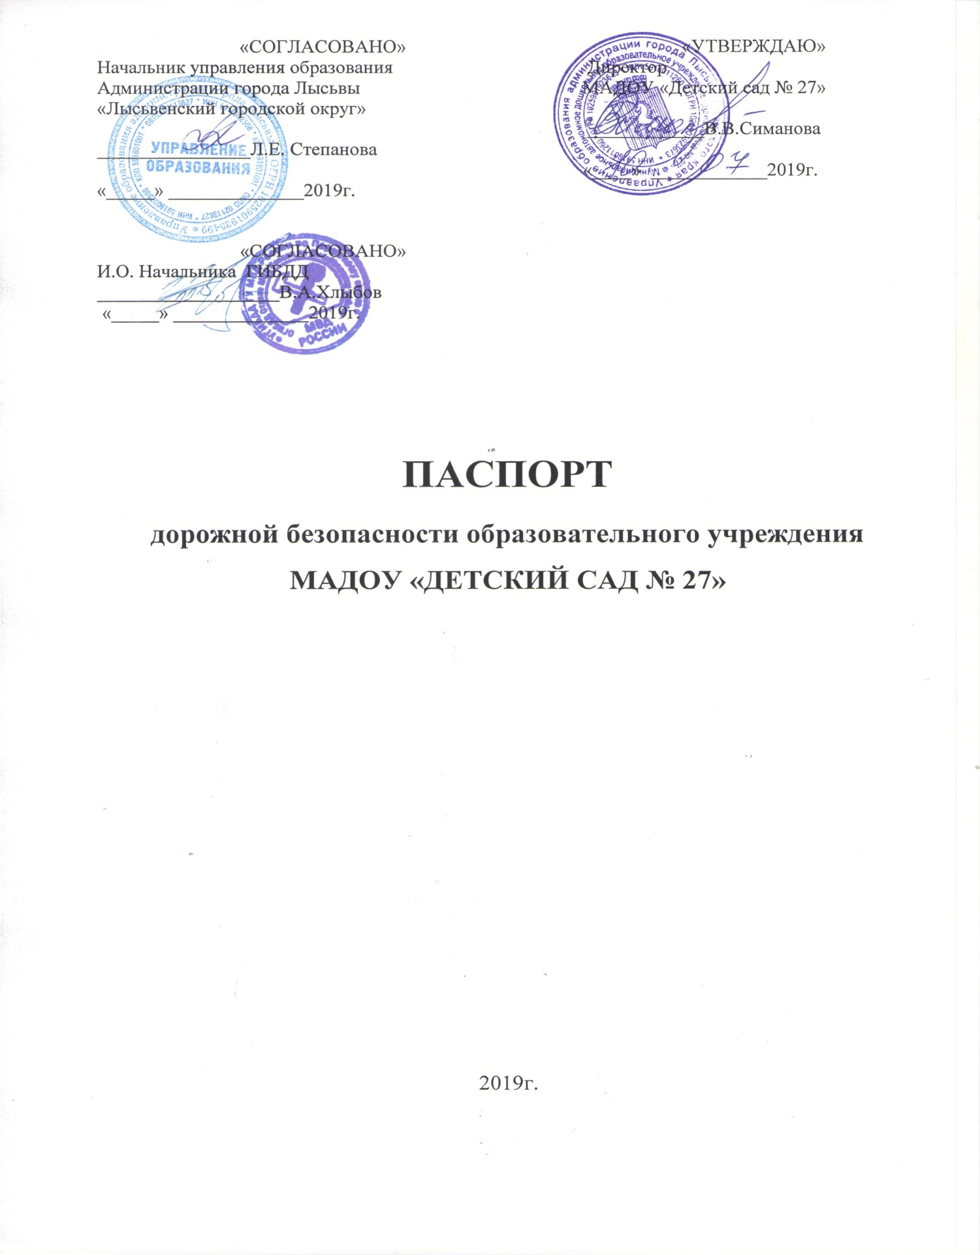

СОДЕРЖАНИЕ
1. Общие сведения.

2. План – схемы МАДОУ «Детский сад № 27».
- схема расположения МАДОУ «Детский сад № 27», пути движения транспортных средств и детей.
- схема организация дорожного движения в непосредственной близости от МАДОУ «Детский сад № 27» с размещением соответствующих технических средств, маршруты движения детей и расположение парковочных мест
- схема пути движения транспортных средств к местам разгрузки/погрузки и рекомендуемых безопасных путей передвижения детей по территории МАДОУ «Детский сад № 27».

3. Организация работы по профилактике детского дорожно-транспортного травматизма.

4. Нормативные документы по организации работы по предупреждению детского дорожно-транспортного травматизма.

5. Система работы педагогического коллектива по профилактике детского дорожно-транспортного травматизма.

6. Основные направления дошкольной программы по БДДТТ на 2019-2020г.

7.План работы ДОУ по теме «Профилактика детского дорожно-транспортного травматизма, воспитание навыков безопасного поведения на улицах и дорогах» на 2019-2020 учебный год.

Общие сведения
Муниципальное автономное дошкольное образовательное учреждение
«Детский сад № 27»
Тип ОУ: муниципальное автономное дошкольное образовательное учреждение
Вид ОУ: детский сад (реализует основную общеобразовательную программу дошкольного образования в группах общеобразовательной и компенсирующей направленности).
Юридический адрес ОУ: 618910, Пермский край, г. Лысьва, ул.Чайковского,4.
Фактический адрес ОУ 1 здание:618910, Пермский край, г. Лысьва, ул. Чайковского,4.
Фактический адрес ОУ 2 здание: 618910, Пермский край, г. Лысьва, ул. Чайковского 12 А.
Фактический адрес ОУ 3 здание: 618900, Пермский край, г. Лысьва ул. Жданова , 21.
Фактический адрес ОУ 4 здание: 618910, Пермский край, г. Лысьва, ул. Фестивальная, 12 .
Руководители ОУ:
Директор: Симанова Вера Владимировна тел: 8 (34 249) 5-48-47
(фамилия, имя, отчество) (телефон)
Заместитель директора
по ВМР: Чудинова Наталья Викторовна тел: 8 (34 249) 5-48-56
(фамилия, имя, отчество) (телефон)
Заместитель директора
по АХЧ: Губина Марина Александровна тел: 8 (34 249) 5-48-66
(фамилия, имя, отчество) (телефон)

Ответственные от Госавтоинспекции
Инспектор по пропаганде БДД: Иутин Александр Николаевич тел: (834249) 3-51-03 Ответственные от Госавтоинспекции
За мероприятия по БДД: ул. Чайковского, 4,
: ул. Чайковского, 12 А,
ул.Жданова , 21,
ул.Фестивальная, 12,

Ответственные работники муниципального органа образования начальник отдела: Перескокова Лариса Сергеевна 8(34 249)6-15-03
(фамилия, имя, отчество) (телефон)
Ответственные работники за мероприятия по профилактике детского травматизма: зам директора по ВМР: Чудинова Н.В.
старшие воспитатели: Петрова О.А., Возякова С.В., Бурдакова Е.В.
Количество воспитанников: 615 человек
Наличие уголка по БДД: имеется, расположен в фойе первого этажа каждого здания.
Наличие класса по БДД: нет
Наличие автогородка (площадки) по БДД: нет
Наличие автобуса в ОУ: нет
Владелец автобуса: нет
Режим работы в ДОУ: с 7.00 до 17.30 при 10,30-часовом пребывании ребенка в МАДОУ «Детский сад № 27».
Телефоны оперативных служб:
Полиция: 02; 8 (340249) 6-05-02
Пожарная спасательная часть: 01; 8 (340249) 2-77-52
МКУ «Управление по делам ГО и ЧС» 8 (340249) 5-48-10
ГБУЗ ПК «Городская больница ЛГО» 8 (340249) 6-00-35

2. План-схемы ОУ
План – схема района расположения МАДОУ «Детский сад № 27», пути движения транспортных средств и детей по ул. Чайковского, 4

- движение транспортных средств
- - - - движение детей в (из) ОУ

2. План-схемы ОУ
План – схема района расположения МАДОУ «Детский сад № 27», пути движения транспортных средств и детей по ул. Чайковского, 12а

- движение транспортных средств
- - - - движение детей в (из) ОУ
2. План-схемы ОУ
План – схема района расположения МАДОУ «Детский сад № 27», пути движения транспортных средств и детей по ул. Жданова, 21

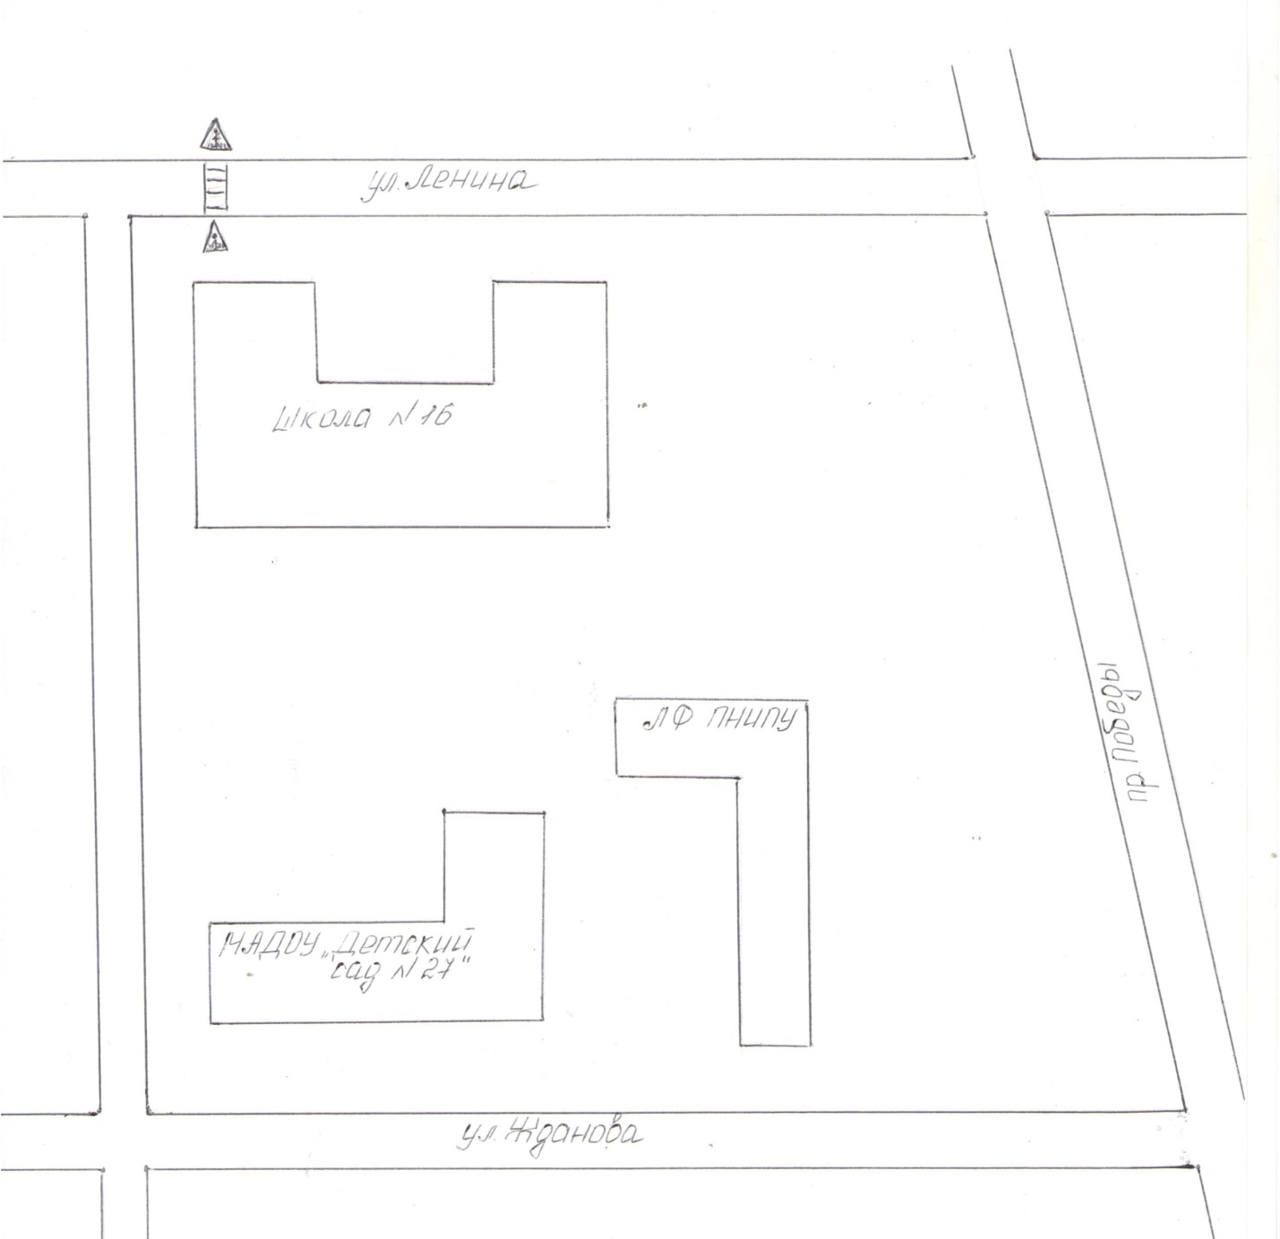

- движение транспортных средств
- - - - движение детей в (из) ОУ
- 2. План-схемы ОУ
План – схема района расположения МАДОУ «Детский сад № 27», пути движения транспортных средств и детей по ул. Фестивальная, 12

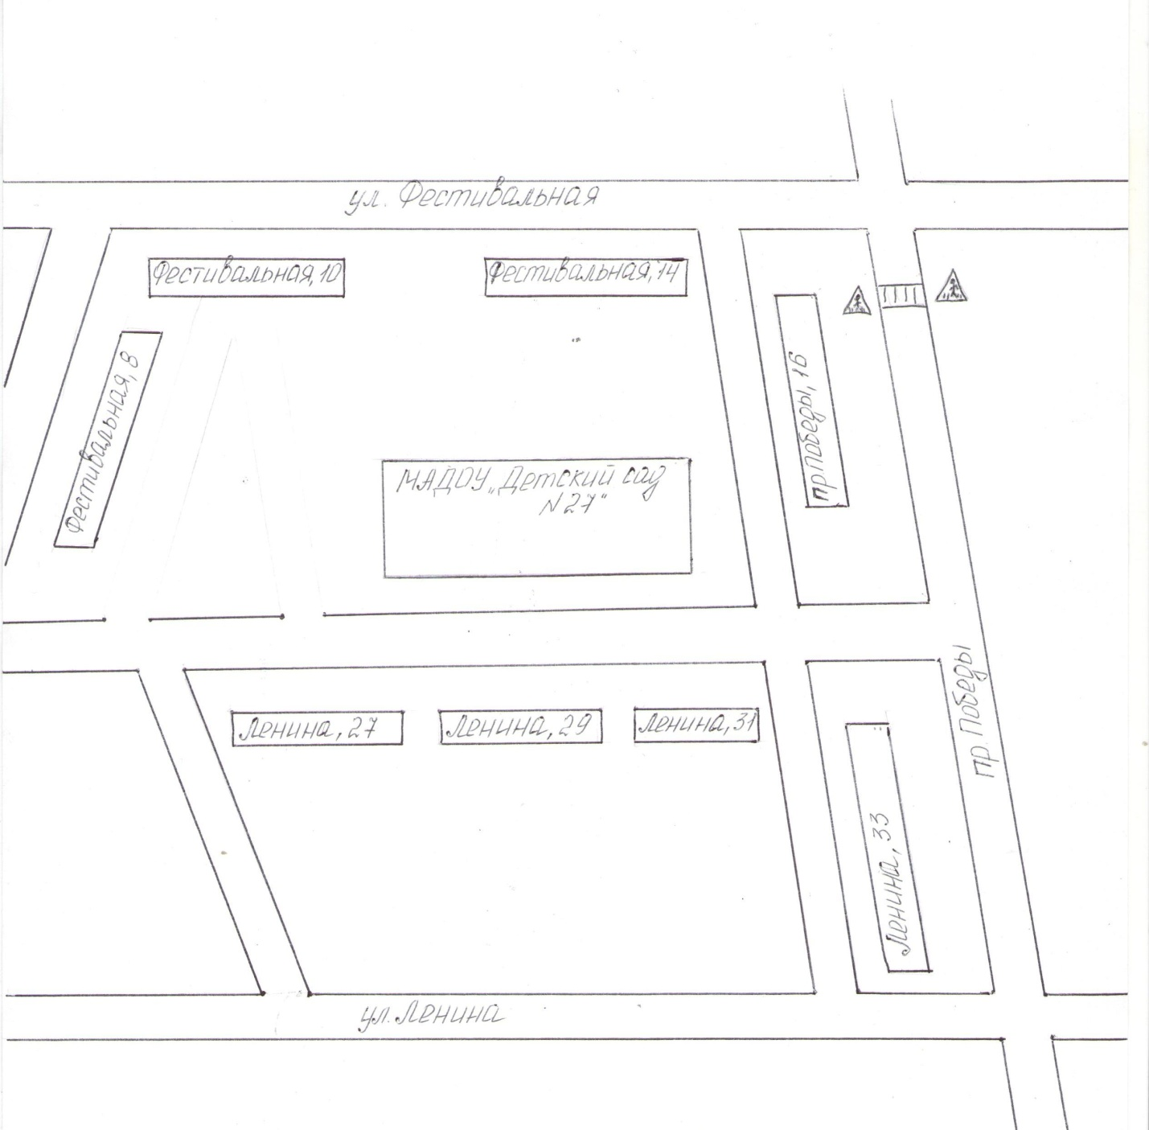

- движение транспортных средств
- - - - движение детей в (из) ОУ
Схема организации дорожного движения в непосредственной близости от образовательного учреждения с размещением соответствующих технических средств, маршруты движения детей и расположения парковочных мест по ул. Чайковского, 4

- движение транспортных средств
- - - - движение детей в (из) ОУ
Схема организации дорожного движения в непосредственной близости от образовательного учреждения с размещением соответствующих технических средств, маршруты движения детей и расположения парковочных мест по ул. Чайковского, 12а

- движение транспортных средств
- - - - движение детей в (из) ОУ
Схема организации дорожного движения в непосредственной близости от образовательного учреждения с размещением соответствующих технических средств, маршруты движения детей и расположения парковочных мест по ул. Жданова, 21

- движение транспортных средств
- - - - движение детей в (из) ОУ
Схема организации дорожного движения в непосредственной близости от образовательного учреждения с размещением соответствующих технических средств, маршруты движения детей и расположения парковочных мест по ул. Фестивальная, 12

- движение транспортных средств
- - - - движение детей в (из) ОУ
Пути движения транспортных средств к местам разгрузки/погрузки и рекомендуемые пути передвижения детей по территории образовательного учреждения по ул. Чайковского, 4

- движение транспортных средств
- - - - движение детей в (из) ОУ
Пути движения транспортных средств к местам разгрузки/погрузки и рекомендуемые пути передвижения детей по территории образовательного учреждения по ул. Чайковского, 12а

- движение транспортных средств
- - - - движение детей в (из) ОУ
Пути движения транспортных средств к местам разгрузки/погрузки и рекомендуемые пути передвижения детей по территории образовательного учреждения по ул. Жданова, 21

- движение транспортных средств
- - - - движение детей в (из) ОУ
Пути движения транспортных средств к местам разгрузки/погрузки и рекомендуемые пути передвижения детей по территории образовательного учреждения по ул. Фестивальная, 12

- движение транспортных средств
- - - - движение детей в (из) ОУ
3. Организация работы по профилактике детского дорожно-транспортного травматизма
Жизнь и здоровье человека являются наивысшей ценностью. Государство берёт на себя ответственность за защиту, охрану и обеспечение безопасности жизнедеятельности человека. Одной из составляющих общей безопасности является дорожная безопасность. И именно дорожная безопасность, как показывает статистика, является в настоящее время наиболее проблемной. Особенно тревожно то, что в дорожно-транспортных происшествиях гибнут и получают травмы дети, подчас и дошкольного возраста. И как мы понимаем, в этих случаях (независимо от того, какое решение примут следственные органы) виноваты взрослые.
Субъектами, осуществляющими деятельность по профилактике детского дорожно-транспортного травматизма, являются: подразделения Госавтоинспекции, средства массовой информации, общественные объединения, деятельность которых связана с дорожным движением, а также дошкольные и иные образовательные учреждения.
В воспитательном процессе ДОУ выделена образовательная область "Безопасность", которая включает в себя задачу по передаче детям знаний о правилах безопасности дорожного движения в качестве пешехода и пассажира транспортного средства.
Для достижения поставленной задачи главная роль отводится педагогам и родителям. От того, насколько сами они будут подготовленными, очень многое зависит. Так, взрослые должны знать:
- правила дорожного движения, относящиеся к движению пешеходов, велосипедистов, перевозке пассажиров;
- основные дорожные знаки, касающиеся участников дорожного движения;
- сигналы светофора, регулировщика;
- требования безопасности при перевозке групп детей автобусами, при движении колонной.
Одновременно необходимо знать и возможные формы обучения детей дошкольного возраста, с учётом их психофизиологических особенностей. Взрослые должны помнить, что обучение правилам дорожного движения должно быть:
- постоянным (лучше частые короткие занятия с ребёнком, чем продолжительные, но редкие);
- конкретным (необходимо сосредоточить внимание ребёнка на действиях в условиях реального движения);
- направленным на привитие безопасных способов поведения на дороге, а не только запоминанию правил дорожного движения;
- применимым к ближайшему окружению.
В детском саду педагоги прилагают много усилий для того, чтобы помочь ребёнку овладеть правилами дорожного движения, подготовить его к школьному периоду жизни, а именно: самостоятельно пользоваться правилами безопасного передвижения, начиная с территории своего микрорайона.
Одним из самых надёжных способов формирования у дошкольника безопасного поведения на дорогах является беседы, рассматривание ситуаций и их обсуждение, наблюдение дорожных ситуаций на целевых прогулках, а также:
- рассматривание иллюстраций, картин;
- моделирование дорожных ситуаций;
- обучающие и развивающие игры;
- изготовление с детьми атрибутов и игрушек для занятий по теме дорожной безопасности;
- художественно-творческая деятельность детей и др.
Для организации в ДОУ таких форм работы с детьми создаётся соответствующая развивающая предметно-пространственная среда. Кроме этого, в развивающей среде используются:
- макет улицы с транспортными средствами (со средней группы);
- схема маршрута безопасного движения в детский сад;
- наглядно-иллюстративный материал;
- обучающие и развивающие игры;
- атрибуты для сюжетно-ролевых игр с дорожной тематикой;
- детская художественная литература;
- картотека стихов, загадок, считалок, поговорок, пословиц;

В ДОУ в целях пропаганды безопасности дорожного движения и профилактики детского дорожно-транспортного травматизма оформлены информационные "Уголок безопасности". Материалы, представленные на стендах, включают в себя следующее содержание:
- Приказ директора МАДОУ о назначении лица, ответственного за работу по профилактике детского дорожно-транспортного травматизма.
- План работы ДОУ по профилактике детского дорожно-транспортного травматизма.
- наглядная информация на стендах для родителей, в папках-передвижках;
- родительские собрания, беседы с участием педагогов;
- совместные праздники и развлечения.

4. Нормативные документы по организации работы по предупреждению детского дорожно-транспортного травматизма
- Приказ об организации работы по предупреждению детского дорожно- транспортного травматизма.
- Инструкция по безопасному движению работников.
- Инструкция для воспитанников по технике безопасности при поездках в автобусах.
- Инструкция по технике безопасности проведения пешеходных экскурсий.

- Система работы педагогического коллектива по профилактике детского дорожно-транспортного травматизма

1.Система мер по профилактике детского дорожно-транспортного травматизма

1.1 Образовательная деятельность
- проведение непосредственно образовательной деятельности и бесед с детьми по правилам дорожного движения;
- чтение детских художественных произведений, заучивание стихотворений о правилах дорожного движения;
- рассматривание картин, иллюстраций;
- проведение целевых прогулок и экскурсий;
- проведение игр разного вида (сюжетно - ролевые, дидактические, настольно-печатные, подвижные и др.);
- проведение «минуток безопасности» по БДД;
- включение темы «Дорожная безопасность» в календарное планирование непосредственно образовательной деятельности педагогов-специалистов;
- организация развлечений и праздников по ПДД;
- участие в проведении месячников безопасности (по плану Управления образования)

1.2 Информационное и материально-техническое обеспечение
- методическая и справочная литература по правилам дорожного движения;
- размещение стендов по БДД в коридорах дошкольного образовательного учреждения и в информационных уголках для родителей,
- оформление схем безопасных маршрутов ко всем зданиям МАДОУ «Детский сад № 27»;
- оснащение центров безопасного движения в групповых помещениях;
- наличие безопасных маршрутов движения «Дом - детский сад» в микрорайоне, где находится детский сад;
- инструктаж воспитателей;

1.3 Работа с родителями
- обсуждение вопросов БДД на родительских собраниях;
- оформление наглядной информации по профилактике и предупреждению ДДТТ (памятки, листовки, буклеты, бюллетени, консультации и др.)

1.4 Контроль со стороны администрации
- обсуждение вопросов по профилактике и предупреждению ДДТТ на совещаниях при руководителе, педагогических советах;
- проведение оперативного контроля по изучению ПДД (по годовому плану);
6. Основные направления дошкольной программы по БДДТ на 2019-2020 г.

Цели и задачи программы
1.Сохранение жизни и здоровья детей.
2. Создание необходимых условий для обеспечения непрерывного воспитательного процесса в области безопасности дорожного движения.
3. Создание у детей стереотипов безопасного поведения на улице.
4. Обучение основам транспортной культуры.

Ожидаемый результат

- Совершенствование профилактической работы по ПДД в детском саду;
- формирование навыков правильного поведения детей;
7. План работы ДОУ по теме «Профилактика детского дорожно-транспортного травматизма, воспитание навыков безопасного поведения на улицах и дорогах» на 2019-2020 учебный год
1.Организационно-педагогическая работа
№  П\П | Наименование мероприятия | Категории работников | Срок | Ответственный
1. | Инструктаж по теме: «Правила дорожного движения» | Воспитатели, музыкальный руководитель, психолог, учитель-логопед, инструктор по физ. культуре | Ежегодно – июнь, март, при приеме на работу | Чудинова Н.В.  Бурдакова, Петрова О.А.,  Возякова С.В..
2. | Инструктаж по теме: «Правила дорожного движения» (Движение детей в колоннах) | Воспитатели, музыкальный руководитель, психолог, учитель-логопед, инструктор по физ. культуре | Ежегодно – июнь, март, при проведении экскурсий и др. мероприятий | Чудинова Н.В.  Бурдакова, Петрова О.А.,  Возякова С.В..
3. | Инструктаж по теме: «Оказание первой медицинской помощи и действие воспитателя при травме ребенка» | Воспитатели, музыкальный руководитель, психолог, учитель-логопед, инструктор по физ. культуре. | Ежегодно – февраль сентябрь | Дежурный по режиму

Методическая работа
№  П\П | Наименование мероприятия | Срок | Ответственный
1 | Оборудовать в группах уголки, макеты улиц для игры детям | сентябрь | Воспитатели групп
2 | Пополнять развивающую среду в группах дидактическими играми, настольно-печатными играми, атрибутами для организации и проведения с.-р. Игр, иллюстративным материалом, направленным на изучение и повторение с детьми ПДД. | В течение учебного года | Воспитатели групп
3 | Включать в календарные планы групп тематические занятия, беседы, игры по ПДД. | В течение учебного года. | Воспитатели групп
4 | Пополнять книжные уголки в группах познавательной литературой по ПДД. | В течение учебного года. | Воспитатели групп.
5 | Провести беседу с детьми старшей и подготовительной группы по проверке знаний по теме «Дорожная азбука» | апрель | воспитатель
6 | Подготовить детей подготовительной группы к участию в городской конкурсно-игровой программе «Веселый перекресток». | февраль | воспитатели подготовительной группы
Работа с родителями
№  П\П | Наименование мероприятия | Срок | Ответственный
1 | Включать в групповые родительские собрания вопросы по ПДД. Например, «Родители – образец поведения на дорогах и улицах» и др. | В течение года | Воспитатели групп
2 | Помещать в родительские уголки информационно-справочный материал по обучению детей правам безопасного поведения на дорогах и улице. | В течение года | Воспитатели групп

Лист замечаний и предложений.

